**A skupina**

1. Pomenuj štáty, ktoré sú vyznačené v mape a napíš k nim aj hlavné mestá.

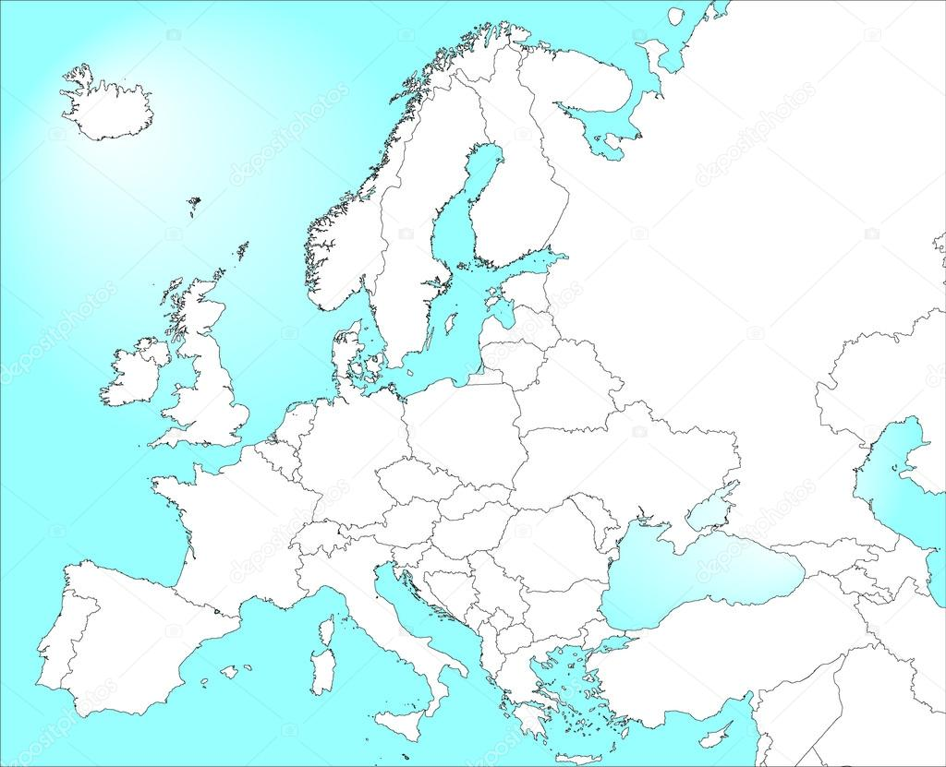

4.

3.

2.

1.

1. Vypíšte krajiny BENELUXU (spolu s ich hlavnými mestami) + štátne zriadenie + poloha
2. K uvedeným mestám napíš štát, v ktorom sa nachádza:

a.)Antverpy b.)LYON c.)Menchester d.)Vaduz e.)Rotterdam

1. Ktoré štáty ležia na Britských ostrovoch? + ich hlavné mestá
2. Povrch Spojeného kráľovstvá (nížiny, pohoria, najvyšší vrch, vrásnenie) + podnebie
3. Vodstvo Nemecka – úmoria (+ rieky) + jazerá
4. Nerastné suroviny Nemecka + hlavné priemyselné oblasti (aspoň 4)
5. Vytvorte správne dvojice:

a.)Holandsko 1. Rozvíja priemysel nenáročný na nerastné suroviny

b.)Francúzsko 2. Urán, bauxit

c.)Írsko 3. Brúsenie diamantov, zemný plyn

d.)Švajčiarsko 4. Vysoká zamestnanosť v poľnohospodárstve

9. Rakúsko – poloha, povrch (základné pohorie+ ako sa delí, najvyšší vrch), vodstvo

**B. skupina**

1.Švajčiarsko – poloha, povrch (3 časti), obyvateľstvo (národy, aspoň 3 mestá)

2. Spojené kráľovstvo Veľkej Británie a sev.Írska (štátne zriadenie, poloha, časti, ktoré tu ležia)

3.Vodstvo Francúzska – úmoria + rieky

4. Vytvorte správne dvojice:

a.)Rakúsko 1.Odra

b.)Švajčiarsko 2.Ženevské jazero

c.)Belgicko 3. Neziderské jazero

d.)Nemecko 4.Maas, Schelda

5.Vypíšte štáty Beneluxu + ich hlavné mestá + povrch + podnebie

6.Pre ktorú krajinu sú typické časti Flámsko + Valónsko (+ktoré jazyky sú typické pre spomínaný štát)

7. Nemecko – štátne zriadenie, poloha, Povrch (sever, stred, juh + najvyššie pohorie a najvyšší vrch)

8. K uvedeným mestám napíš štát, v ktorom sa nachádza:

a.) Marseille b.)Mníchov c.)Rotterdam d.)Bonn e.)Zurrich

9.Pomenuj štáty, ktoré sú vyznačené v mape a napíš k nim aj hlavné mestá.



4.

3.

2.

1.